职业卫生检测技术服务信息公开表
用人单位  名称 | 青岛宏鑫通工艺品有限公司
地理位置 | 青岛市城阳区流亭街道空港工业区（青岛丛林实业有限公司院内）
联系人 | 张新胜
调查专业  技术人员名单 | 贾健、王洪帅 | 调查时间 | 2023.08.13 | 陪同人 | 张新胜
采样专业  技术人员名单 | 王洪帅、王文超 | 采样时间 | 2023.08.15 | 陪同人 | 张新胜
检测专业  技术人员名单 | 孙颖、郭秀丽、包红艳、常鑫钰、李笑笑 |  | 检测时间 | 2023.08.15-2023.08.21
影像资料  （调查影像资料及采样影像资料） | 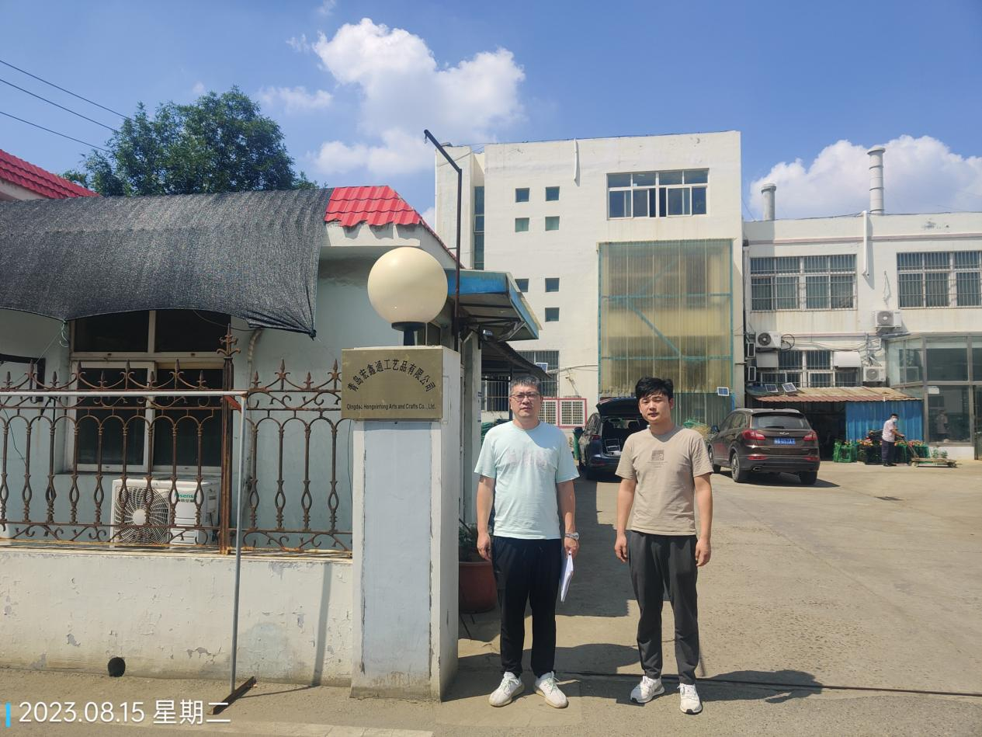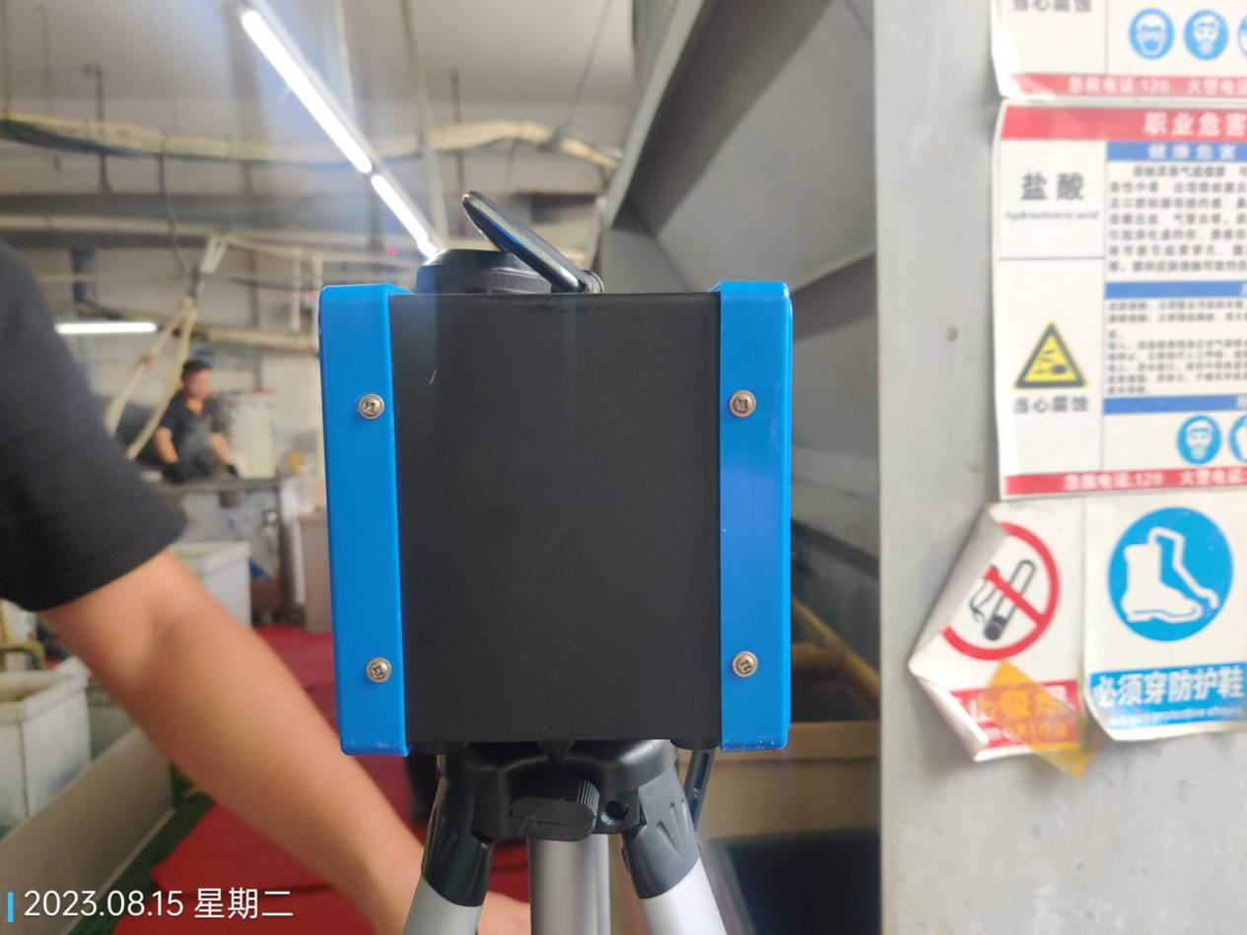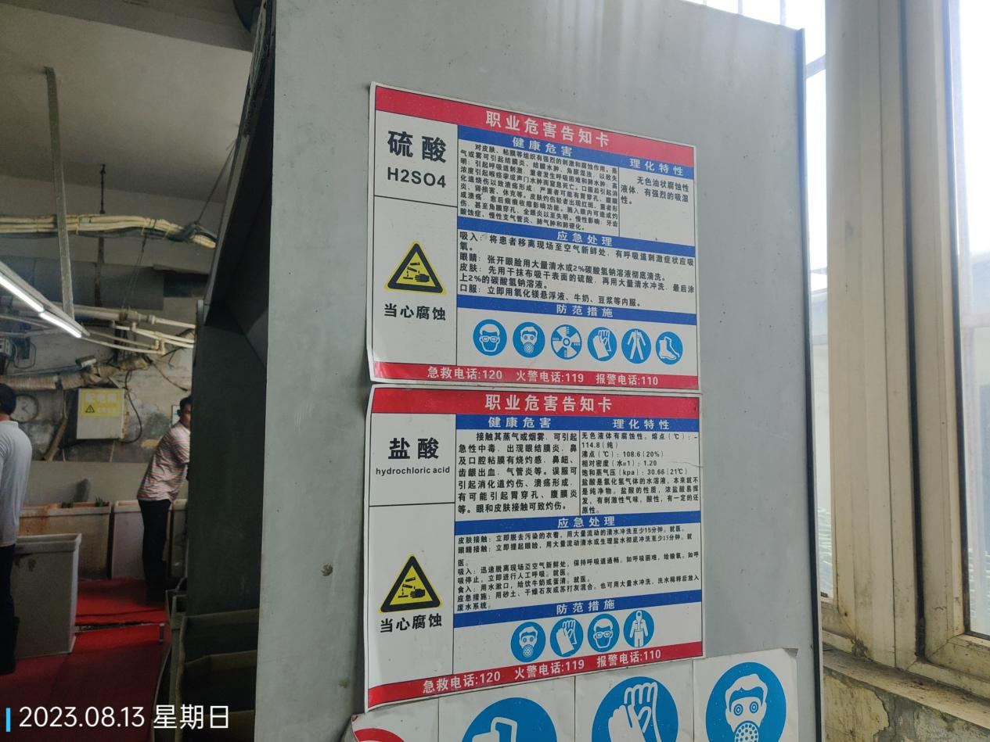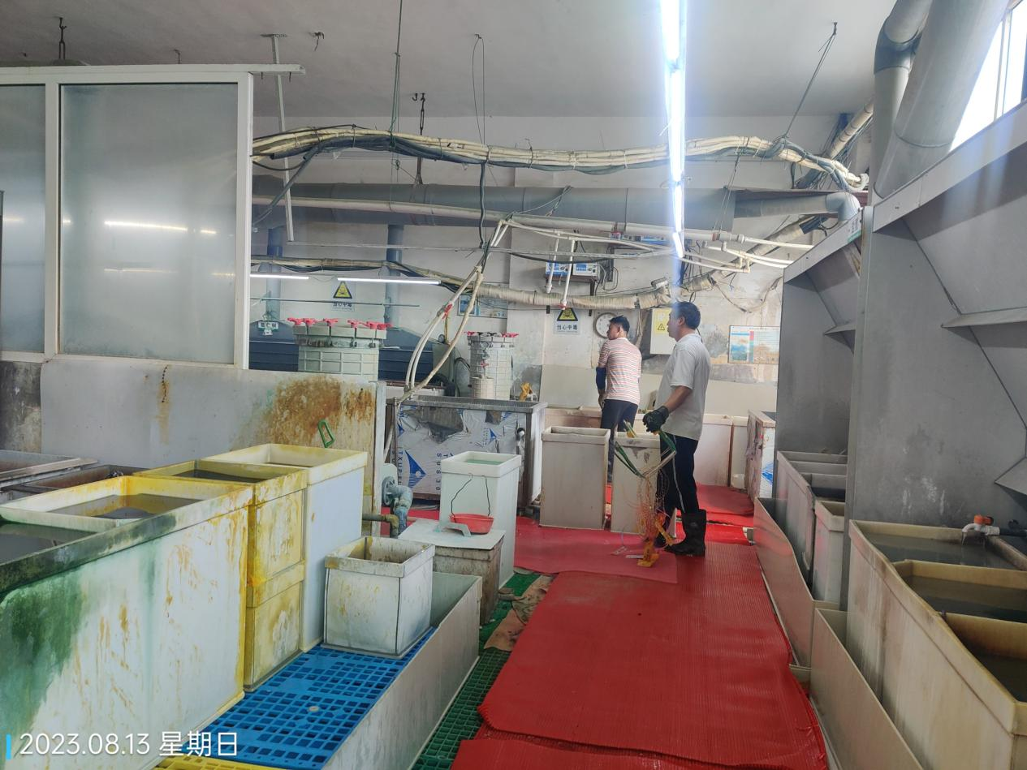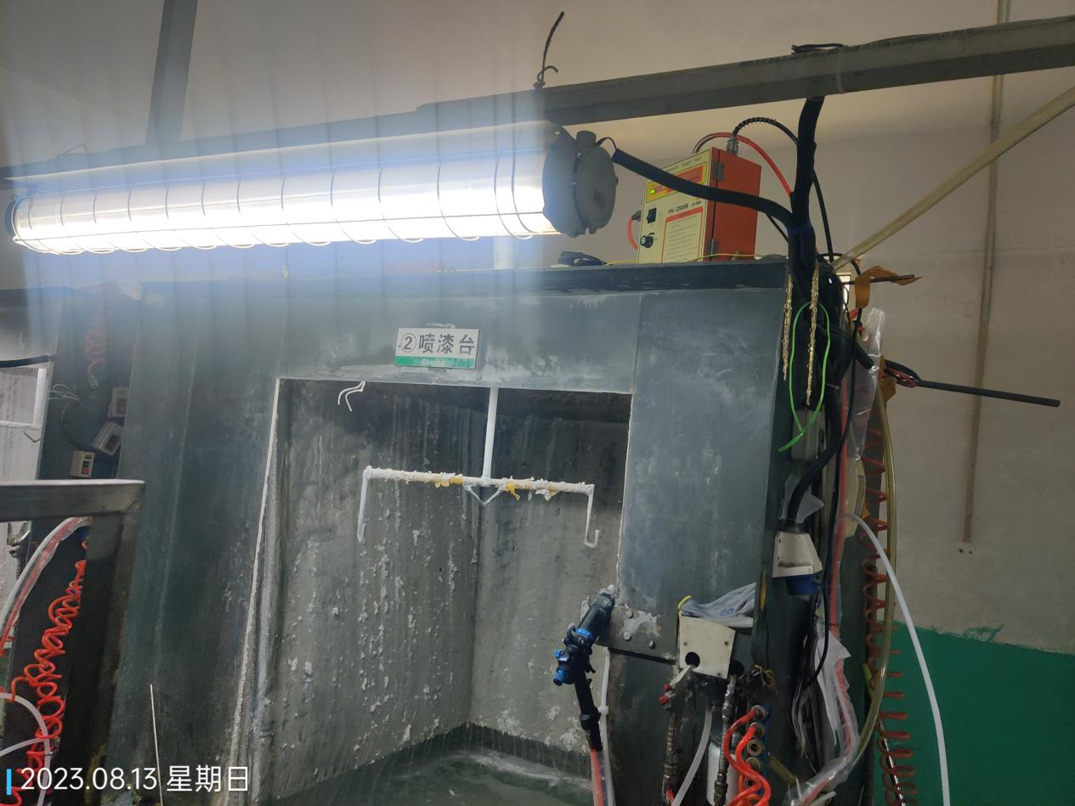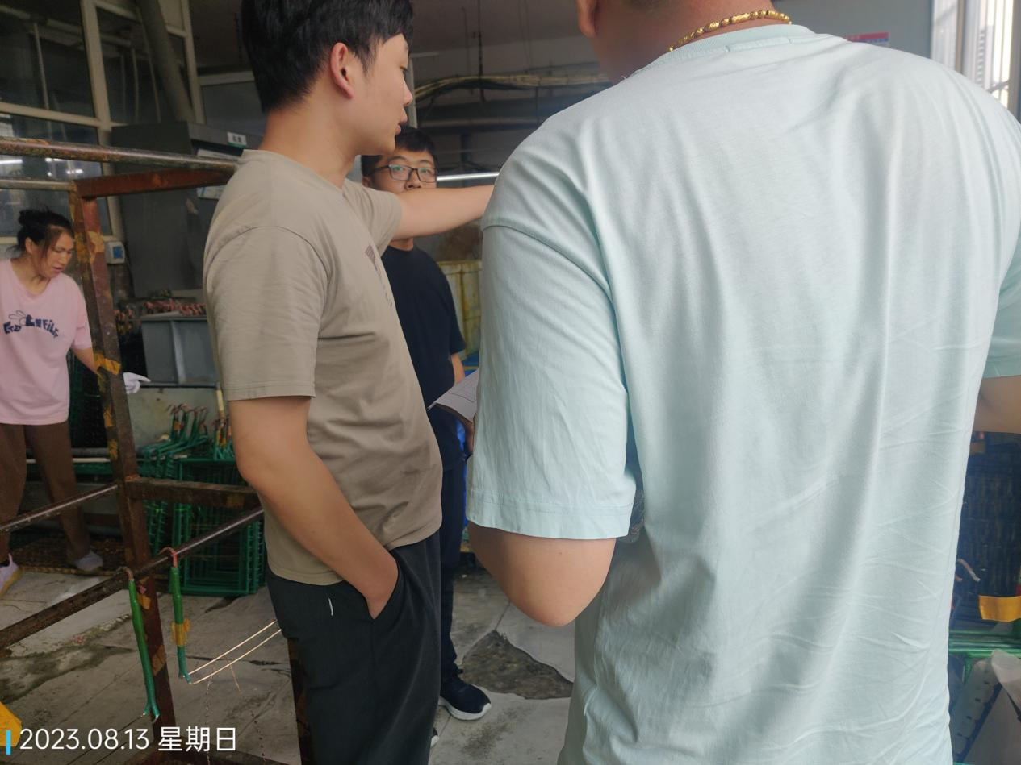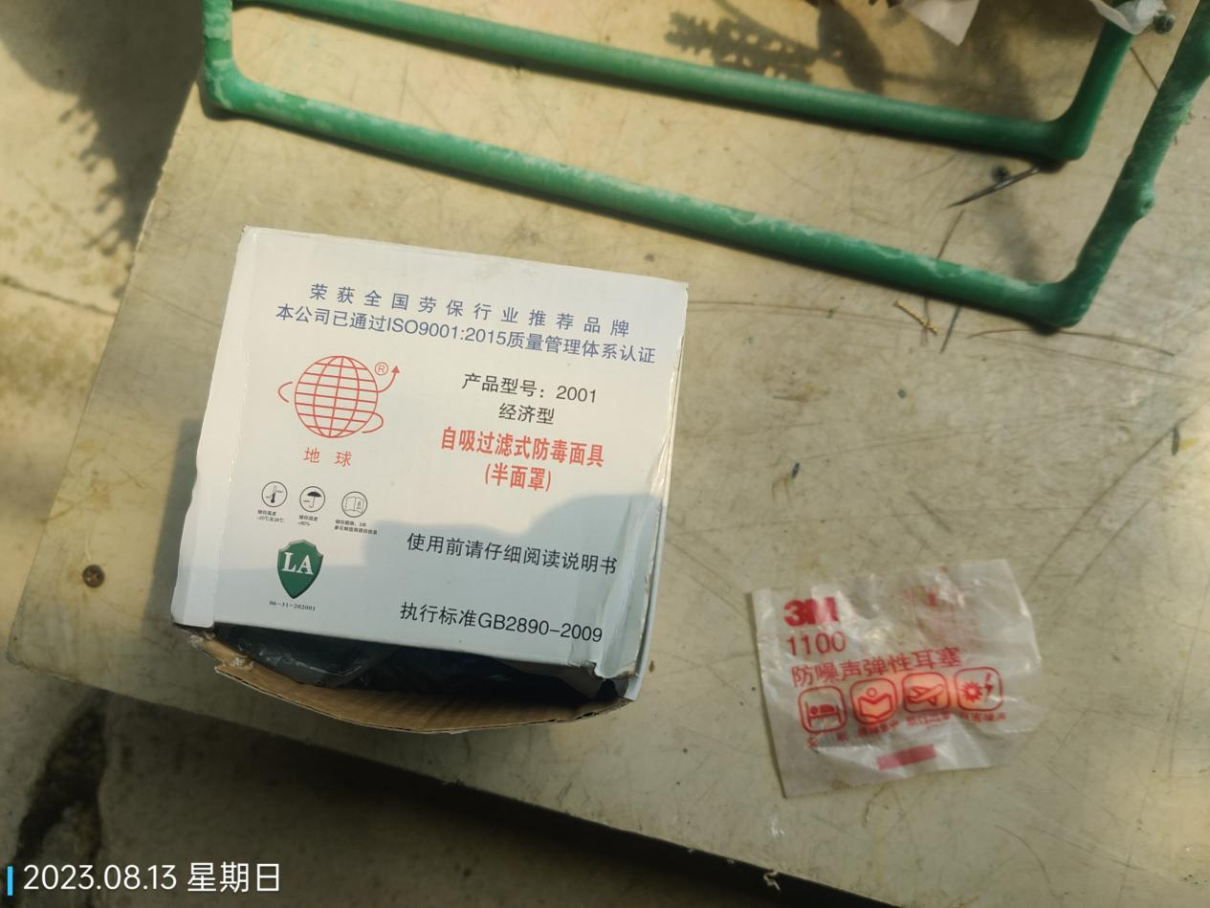
公示日期：2023.09.21

